Escape the medieval Town

Nathan Heuker of Hoek, GDV

**Iets**

Tijdens dit project lag mijn focus vooral op het besturen van mijn AI’s door gebruik te maken van behaviourtrees. Ik wilde graag een tutorial waarbij ik wist dat er een gegarandeerde kwaliteit was en waar een goede uitleg bij zat. Daarom heb ik er ook voor gekozen om een tutorial te volgen via Unity.Learn en heb ik ook die behaviourtree overgenomen en gebruikt voor tijdens dit project.

**Game Uitleg**

Verder wilde ik graag dit project iets mooiers en leukers maken. Daarom heb ik ervoor gekozen om een game te bouwen waarbij je een makkelijke puzzel op moet lossen. Jij als speler wordt aan het begin met een prachtig maar mysterieus beeld geconfronteerd. Het is de Main Gate, jij moet als speler zien te ontsnappen uit het dorp.. en dat doe je niet alleen. Jij moet samen met je Ninja(AI)

door het doolhof gaan en de groene Kelk vinden en te plaatsen in de groen licht gevende stenen pilaar. Ik noem het een Socket en een Plug, de Plug moet in de Socket. De groene plug zit in het midden van het doolhof verstopt en je moet de andere plugs vinden wil je de deur openen die tot de groene plug leid. Als dat niet moeilijk genoeg is het doolhof beschermt door een minotaurus. En geloof me, de minotaurus is niet bang om achter wie dan ook aan te gaan. Met een sterke klap van de minotaurus ben je al dood, gelukkig kan de ninja proberen een rookbom op de minotaurus te gooien zodat hij jou niet meer kan aanvallen. Helaas is de rookbom niet sterk genoeg om de minotaurus te doden. Dus wees gewaarschuwd.

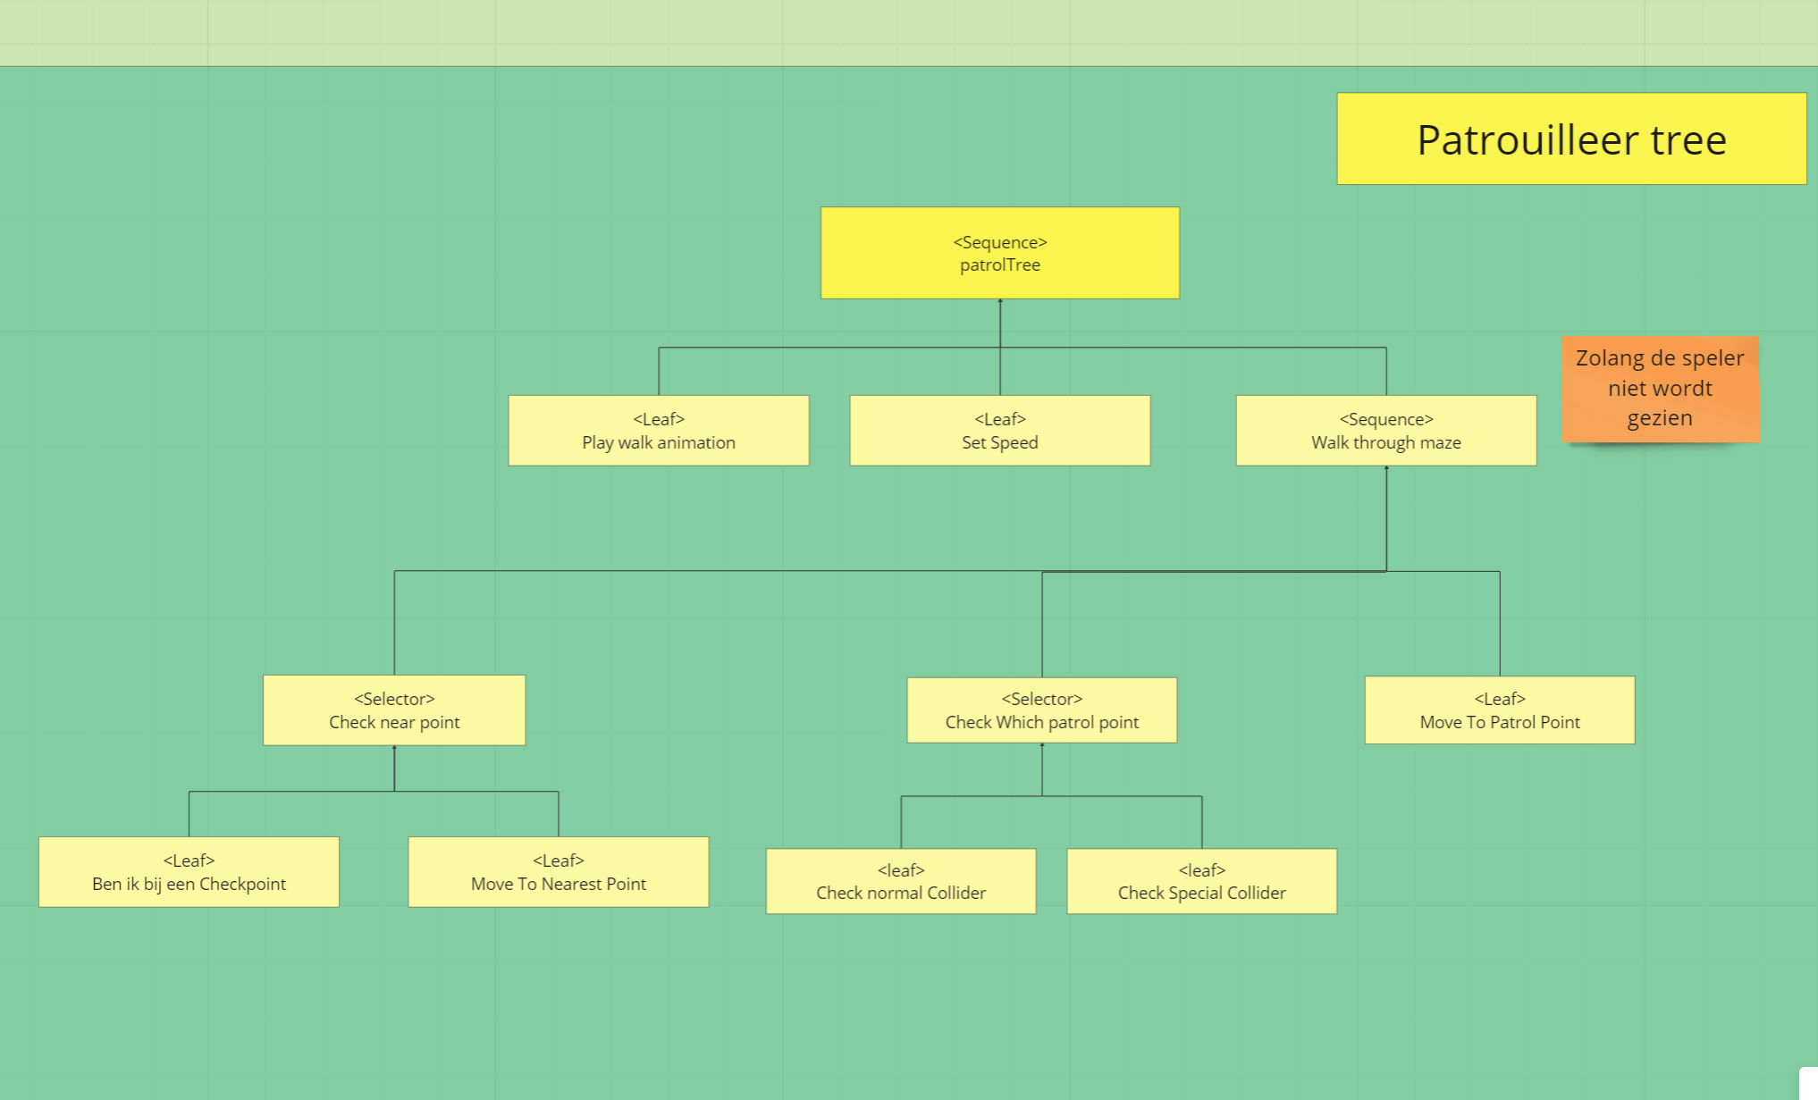**Visuele Behaviourtree**

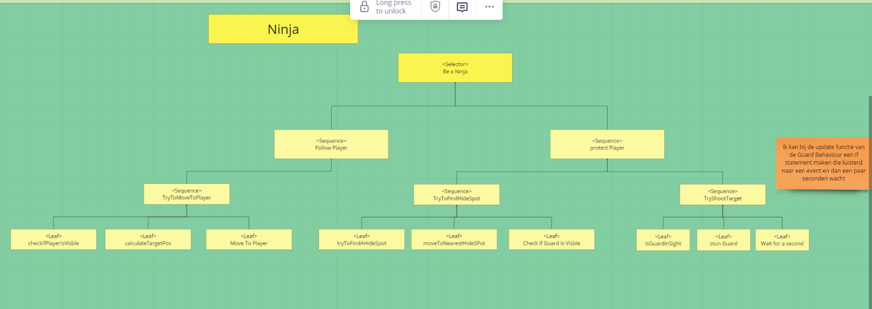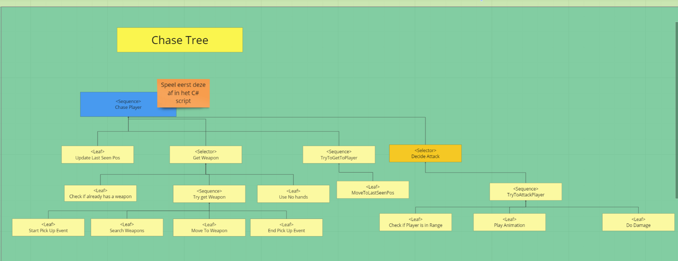

**PMI**

P

* Ik vond het systeem wat ik heb gebruikt best fijn. Het was makkelijk te begrijpen en je kan snel een behaviour maken met dit framework.

M

* Ik vond het vervelend dat de gehele behaviour in een groot script stond. Ik had liever een beter modulaird framework, waarbij ik mijn nodes veel meer generieker kon maken en ze dus vaker zou kunnen hergebruiken.

I

* 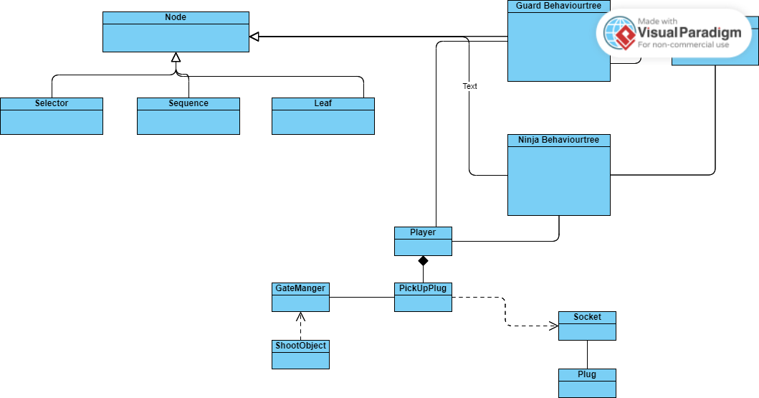Ik heb niet per se iets interessants over mijn ontwerpkeuzes

**UML**